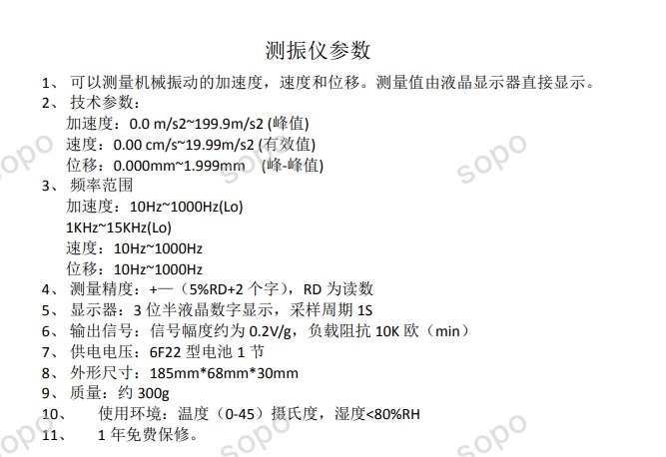

12、测振仪采用分体式，包含主机、探头及线缆。线缆长度》50cm，探头具备磁吸功能，探头、线缆可以更换。